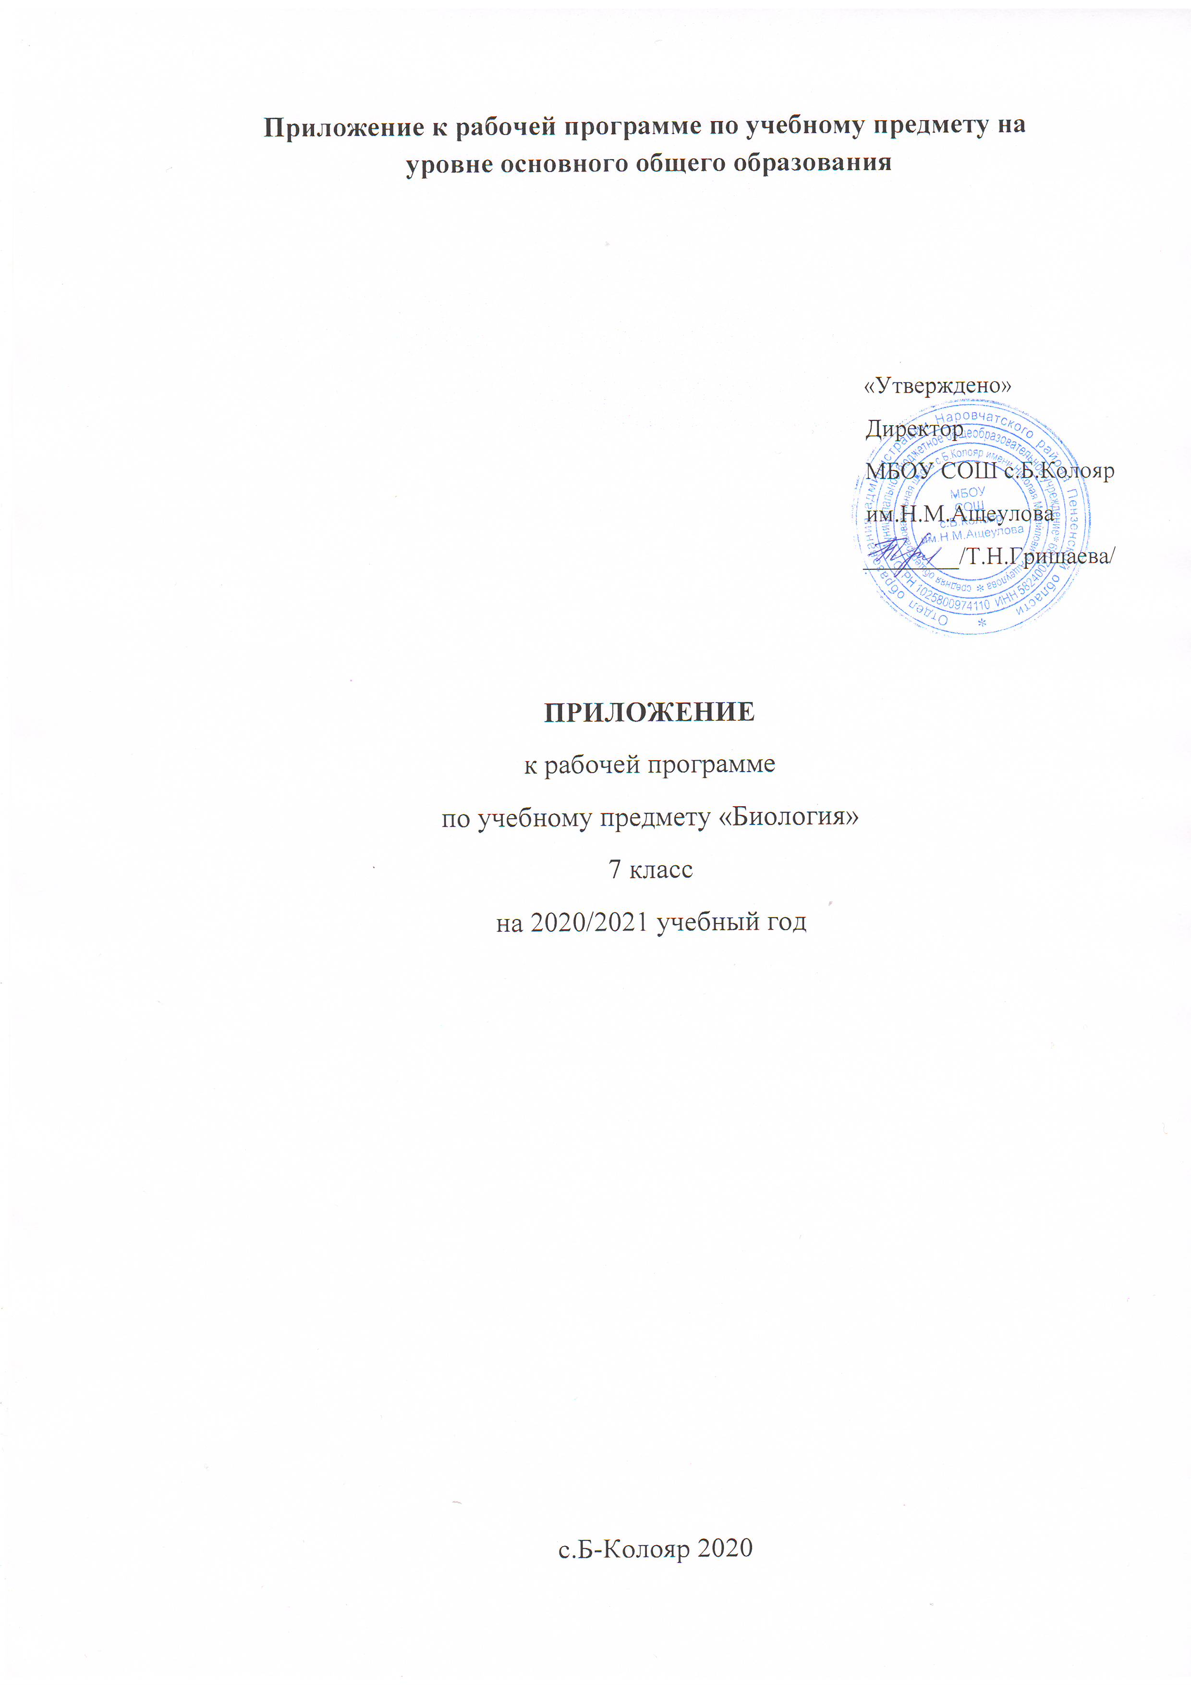

Приложение к рабочей программе по учебному предмету «Биология» 7 класс
Изменения, вносимые в рабочую программу путем включения в освоение нового учебного материала и формирование соответствующих планируемых результатов с теми умениями и видами деятельности, которые по результатам ВПР в сентябре-октябре 2020 были выявлены как проблемные поля
Дата урока | Тема урока | Планируемые результаты | Содержание
19.11.2020 | Повторение темы «Увеличительные приборы. Строение клетки. Жизнедеятельность клетки» | Приобретение опыта использования методов биологической науки и проведения несложных биологических экспериментов для изучения живых организмов и человека
24.11.2020 | Тип Моллюски. Класс Брюхоногие и класс Двустворчатые моллюски. Повторение темы «Характеристика Царства Растения. Строение цветка» | Умение определять понятия, создавать обобщения, устанавливать аналогии, классифицировать, самостоятельно выбирать основания и критерии для классификации
1.12.2020 | Тип Членистоногие. Класс Насекомые. Повторение темы «Свойства живых организмов:движение, размножение, развитие, раздражимость, приспособленность | Умение определять понятия, создавать обобщения, устанавливать аналогии, классифицировать, самостоятельно выбирать основания и критерии для классификации
10.12.2020 | Тип Хордовые. Общая характеристика. Повторение темы «Способы размножения растений» | Умение осознанно использовать речевые средства в соответствии с задачей коммуникации для выражения своих чувств, мыслей и потребностей; планирование и регуляция своей деятельности; владение устной и письменной речью, монологической контекстной речью
22.12.2020 | Класс Земноводные. Повторение темы «Правила работы в кабинете биологии, с биологическими приборами и инструментами» | Умение устанавливать причинно-следственные связи, (индуктивное, дедуктивное и по аналогии) и делать выводы. Приобретение опыта использования методов биологической науки и проведения несложных биологических экспериментов для изучения живых организмов и человека.

